
Comment construire un journal ?

Support pédagogique du JDE N° 1206
du vendredi 9 décembre 2016

Activité 1 Toutes les pages

Sans le JDE, recopiez le titre qui vous semble correspondre à l’illustration proposée. Entourez sur la photo les indices qui vous ont permis de choisir et notez-les dans le tableau. Vérifiez votre travail avec le JDE.

- Football leaks : les infos cachées du foot
- On a préparé l’école de demain
- On ne bouge plus
- Les Sioux restent prudents
- Aller à l’école pour être clown
- Des planches et des trains : Tintin s’expose à Train World

Illustrations | Titres | Indices
 | ………………………………………………..  ………………………………………………..  ……………………………………………….. | ………………………………  ………………………………  ………………………………
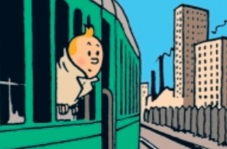 | ………………………………………………..  ………………………………………………..  ……………………………………………….. | ………………………………  ………………………………  ………………………………
 | ………………………………………………..  ………………………………………………..  ……………………………………………….. | ………………………………  ………………………………  ………………………………
 | ………………………………………………..  ………………………………………………..  ……………………………………………….. | ………………………………  ………………………………  ………………………………
 | ………………………………………………..  ………………………………………………..  ……………………………………………….. | ………………………………  ………………………………  ………………………………
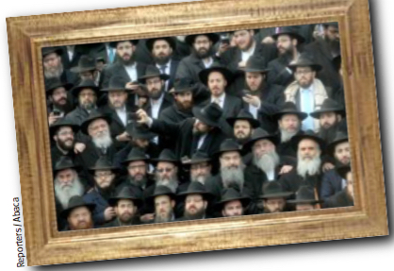 | ………………………………………………..  ………………………………………………..  ……………………………………………….. | ………………………………  ………………………………  ………………………………

1) Tracez une croix dans les cases si l’élément cité est présent dans le texte et écrivez le numéro de la page ainsi que le nom de la rubrique.

Titre | Page | Rubrique | Photo | Légende | Chapeau | Signature
La Bolivie manque d’eau
Football leaks : les infos cachées du foot
On ne bouge plus
Les Sioux restent prudents
Manifestation au pied d’un avion chinois

2) Recherchez et écrivez le titre d’unarticle qui correspond aux caractéristiques données. Complétez le numéro de page et la rubrique. Les articles choisis ne doivent pas être les mêmes qu’à l’exercice 1.

Titre | Page | Rubrique | Photo | Légende | Chapeau | Signature
 |  |  | X
 |  |  | X | X | X | X

Corrigé disponible sur simple demande auprès de votre consultant régional ou via l’adresse suivante : benedicte.lemercier@lejde.be (merci de préciser le nom et le CP de votre école).

Support pédagogique réalisé par Geneviève Boulanger

JDE – Route de Hannut 38 – 5004 Bouge
Tél. : 081/24 89 86 – Fax : 081/23 12 62 – E-mail : redaction@lejde.be

